**Presseinvitasjon:**

**Farmasidagene 2014**

**i regi av Norsk Farmasøytisk Selskap, 6.-7. november i Oslo Kongressenter Folkets Hus, Youngsgt. 11, Oslo**

**”Nok snakk – tid for handling!”**

**Om pasienter, legemidler og ny legemiddelmelding**

Norges største farmasøytkongress starter med representanter fra Helse-og omsorgs-departementet, Landsforeningen for Hjerte-og Lungesyke, Legeforeningen, Legemiddel-industriforeningen, Norges Farmaceutiske Forening og Apotekforeningen som skal svare på følgende spørsmål:

**Legemiddelmeldingen – Hva betyr den for pasienten?**

Vi kommer til å oppleve [**Pecha Kucha**](http://www.pechakucha.org/faq) foredrag – trolig for første gang innen helse-vesenet i Norge! Videre tilbys en Walk Up Innovation Lab. Kom til innovasjonslaben med din idé og få den vurdert for kommersiell interesse. Den beste idéen vinner Inven2s idépris på 5000 kr.

**Om tre på programmet:**

**Knut Norheim Kjær** kommer til Farmasidagene i år! Fra 1998 til 2007 var Knut Kjær leder for Norges Bank Investment Management (NBIM) - Oljefondet. Kjær er nå leder av FSN Capital Partners, et nordisk privat equity-selskap, og jobber som investeringsrådgiver til noen store institusjonelle investorer. På Farmasidagene skal han snakke om „Acess to Medicine in Developing Markets“.

På Farmasidagene vil Kjær vil presentere arbeidet til [Access to Medicine Foundation](http://www.accesstomedicineindex.org/), der han sitter i styret. Fondet skal bidra til at den globale legemiddelindustrien prioriterer adgang til medisin høyere. Kjærs utfordring er at mer enn en milliard mennesker ikke har tilgang til medisinene de trenger.

Knut Norheim Kjær stiller gjerne opp til et intervju.

Fredag kl 14.30, sal A

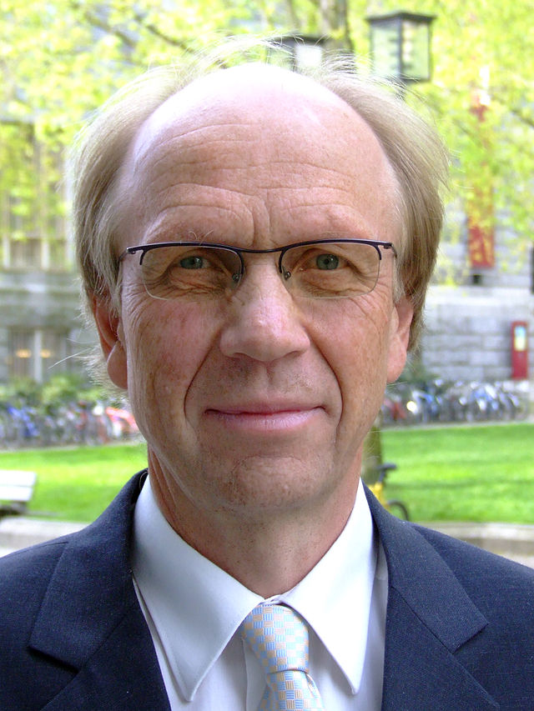

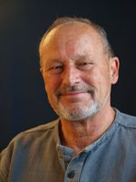

**Per Fugelli** er lege og professor i sosialmedisin ved Universitetet i Oslo. Han er også kjent som en ivrig samfunnsdebattant og har siden tidlig på 90-tallet deltatt i en rekke debattprogrammer, både på TV og radio.

På Farmasidagene kommer han til å gjøre seg noen tanker rundt temaet „Hvis jeg var helseminister...... „.

Per Fugelli stiller gjerne opp til et intervju.

Fredag kl 13.40, sal A

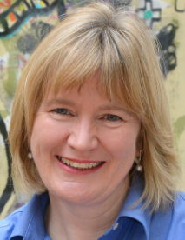

**Dr Margaret (Mags) Watson** er seniorforsker i helse-tjenesten Research Unit, University of Aberdeen, hvor hun har jobbet siden 1999. Hennes viktigste forsknings-interesser er effektiv profesjonell praksis og spesielt, kunnskapsbasert forsyning og bruk av legemidler.

På Farmasidagene kommer hun til å legge frem resultater fra et to-årig studie hvor hun har sett på effektiviteten og kostnadseffektiviteten av apotekbaserte tjenester. Dette er et aktuelt tema for norske apotek som i disse dager starter med pilotprosjektet [Medisinstart](http://apotek.no/Default.aspx?ID=7005).

Fredag kl 10.35, sal A

Farmasidagene 2014 kommer til oppdatere oss innen tre hovedtemaer, hvor vi møter aktive foredragsholdere som arbeider der det skjer:

**FARMASIENS BIDRAG TIL BEDRE FOLKEHELSE**  
Årets program reflekterer det faktum at helsevesenet er i endring, både i Norge og i andre land. Ny teknologi og endrede forventninger fra pasientenes side stiller nye krav, men gir samtidig nye muligheter for farmasøytene. Både i samarbeid med andre profesjoner og ved mer kreativ bruk av den brede faglige kompetansen farmasøyter har. Årets presentasjoner vil vise at det å være farmasøyt i framtiden kan bli spennende – bare vi griper muligheten!  
  
  
**INNOVASJON TIL INSPIRASJON**  
Innovasjon er en forutsetning for utvikling og modernisering. Årets program for ”Innovasjon til inspirasjon” er spennende og vil gi et innblikk i premisser på reisen fra en god idé til iverksettelse. Her vil det være innlegg fra virkemiddelapparatet, gründere og fra investorer. I tillegg vil dette krydres med eksempler på innovasjoner innenfor det farmasøytiske miljøet, fra blant annet apotek, helsetjenesten, legemiddelhåndtering, forvaltning og fra industrien.  
  
  
**FAGLIG OPPDATERING**  
I denne delen av programmet vil det være fokus på ”Vanedannende legemidler” og ”demens”, med hovedvekt på vanedannende. Vanedannende legemidler er et aktuelt tema å fokusere på etter at det i april 2014 kom en ny veileder fra Helsedirektoratet. Programmet gir et tverrfaglig perspektiv på erfaringer og utfordringer med vanedannende legemidler: Hvordan ”vanlig” bruk av vanedannende legemidler kan føre en langvarig og ødeleggende misbruk? Hvilke utfordringer opplever forskrivere av vanedannende legemidler? Hvordan har forbruket utviklet seg i de siste årene? Hvilke erfaringer har apotekfarmasøyter og kliniske farmasøyter? Hvordan kan den nye veilederen føre til en riktigere bruk av disse legemidlene? Demens-temaet vil også dekkes med vekt på behandlingsprinsipper, effekt/bivirkninger av legemidlene mot demens, samt kognitive bivirkninger og legemidler som kan påvirke utvikling av demens.

Følg med på [www.nfs.no](http://www.nfs.no) for [program](http://www.nfs.no/Farmasidagene/Om-programmet-2014/), [abstracts](http://www.nfs.no/Farmasidagene/Abstract-foredrag/), [påmelding](http://www.nfs.no/Farmasidagene/Paamelding-2014/) m.m.